hair | 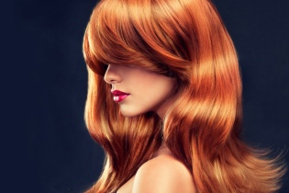 | волосы  хэ́а | feet | 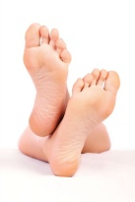 | ступни  фи́т
hand | 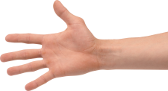 | рука  хэ́нд | two eyes | 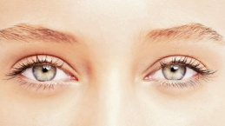 | два глаза ту а́йз
mouth | 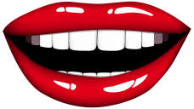 | рот  маус̃ | nose | 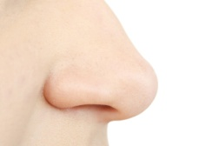 | нос  но́уз
toes | 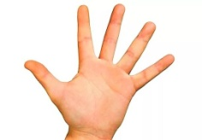 | пальцы  то́уз | ears | 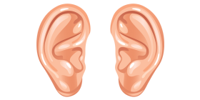 | уши  и́аз
small  short |  | маленький  смол  короткий  шот | long |  | длинный  лон
dark |  | тёмный  дак | fair |  | светлый  фэа

